主題:米食博覽會 教學歷程
此次配合主題老師特地從老家田裡挖了一株較熟，一株較年輕得水稻來，讓孩子觀察一下稻子的生長過程及開花的樣子，相信很多人都沒親眼看過，小孩還開心的和水稻合照!
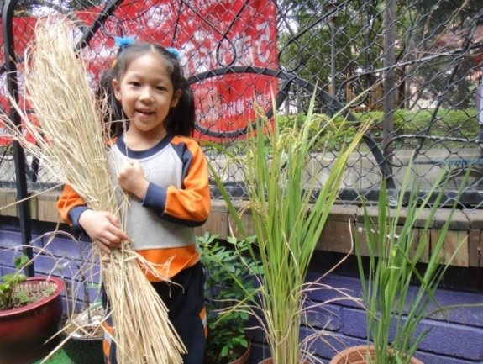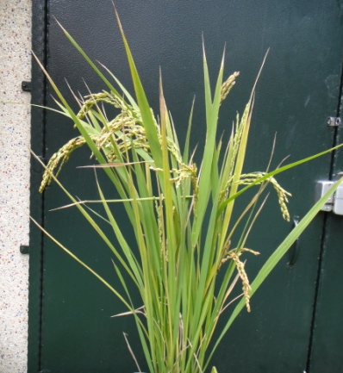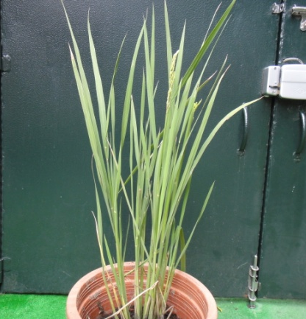
老師也拍了一些鄉下種植稻米及稻田裡的生態及風光來讓孩子欣賞，在這課程開始前讓孩子有個基本認知。
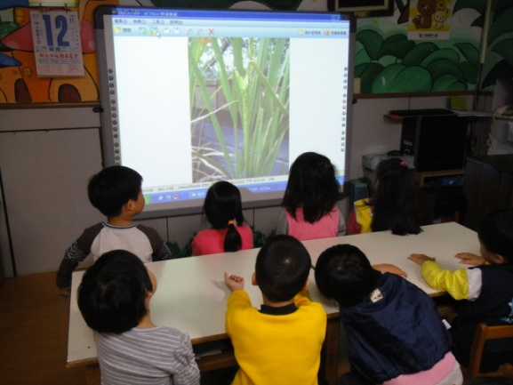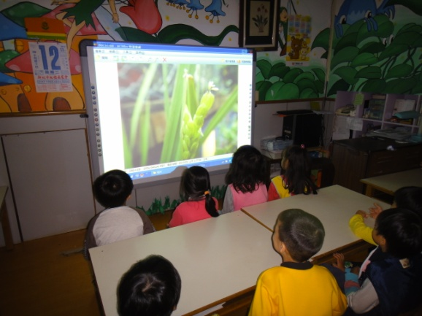
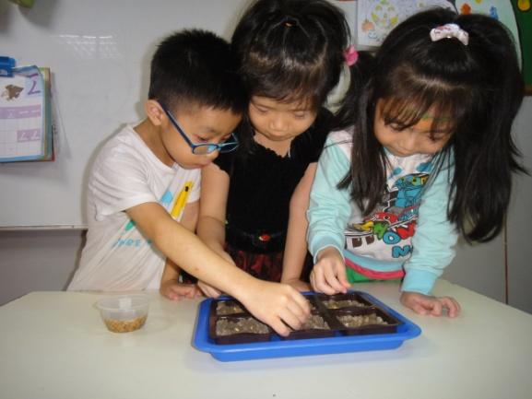
在這同時也請孩子將成熟的稻穀種在土裡，放在教室中。

但是沒想到才一個禮拜在11月4日早上一來到學校，發現!兩株稻米還有稻穀全被不知名的動物給啃食掉了!!吃的光溜溜的!我看了還真的很生氣又覺得可惜，索幸就讓孩子來探討一下，稻子除了種在田裡會被麻雀吃掉外，種在稻田以外的地方，還會被什麼動物吃掉! 請孩子出來看看稻子怎麼了?
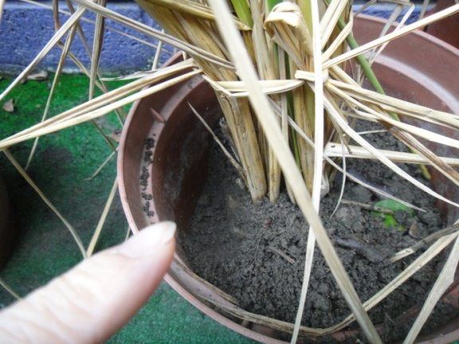
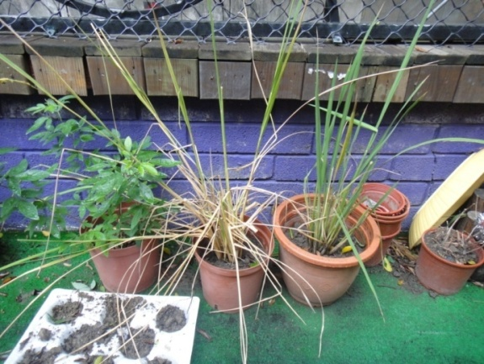
小孩發現到了，開始七嘴八舌的紛紛猜測…
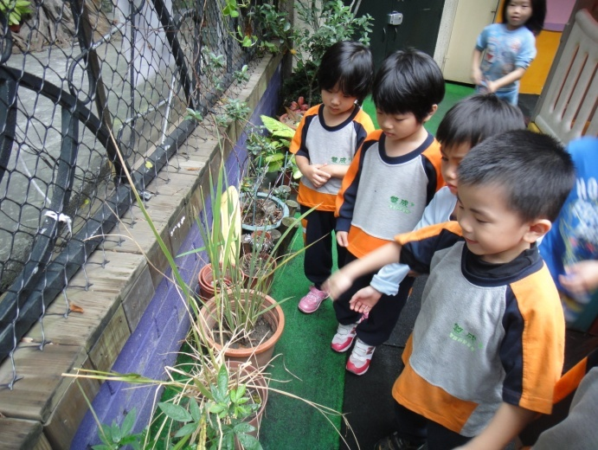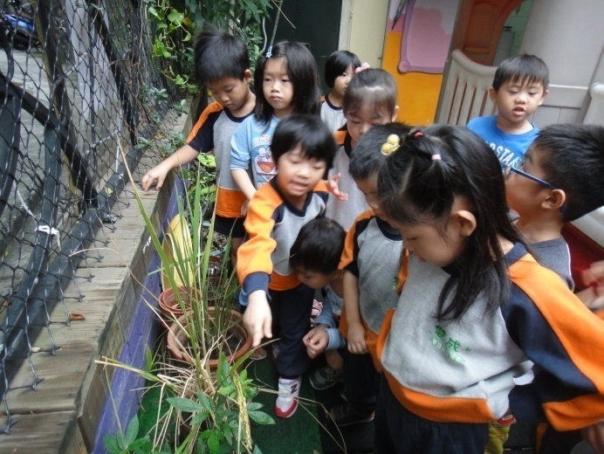
到了教室老師和孩子討論可能吃掉稻米的動物是誰?(在白板上紀錄後製成以下表格)
姓名 | 1.誰偷吃了稻米? | 怎麼辦? | 2.隔天誰又挖了洞? | 為什麼?
以晴 | 毛毛蟲 | 裝監視器 |  | 住在底下
佳芸 | 蟑螂 | 做稻草人 | 土撥鼠 | 找食物
柏鈞 | 老鼠 |  | 土撥鼠 | 想玩泥土
宇修 | 松鼠 |  | 螞蟻、啄木鳥
昱呈 | 小鳥 | 把稻米藏起來 | 松鼠
鈺翔 | 貓頭鷹
鈺珊 | 小鳥 |  | 小地鼠
祐嘉 | 恐龍 |  | 土撥鼠
秉檡 | 福壽螺 |  | 土撥鼠 | 藏食物
雨恩 | 小班玩的
冠賢 | 老鷹
云柔 | 小鳥 | 放教室 | 松鼠、人
宣宇 | 麻雀 |  | 老鼠 | 偷吃稻米
東翰 |  |  | 土撥鼠
湘穎 |  | 做一個稻草人 | 老鼠
老師說:沒有了稻米怎麼辦?昱呈:教室裡有秧苗!
老師:好!那我們要好好保護我們班的秧苗，讓他好好長大喔!
開始班上的秧苗種植觀察過程:
一開始只將稻穀及各種米放在觀察區給孩子觀察
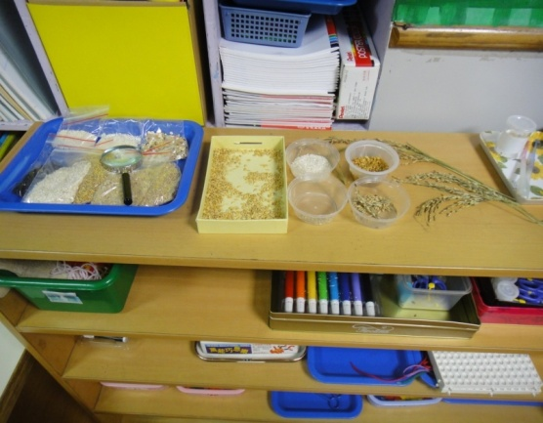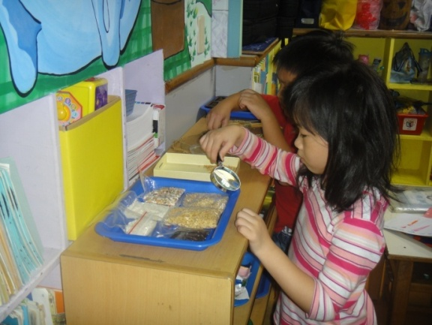
一開始云柔就對此感到特別有興趣，一天都會來觀察觸摸好幾回~
云柔說：因為摸起來滑滑的、 一顆顆的!

接著放入記錄的物品讓孩子自行觀察記錄(紀錄表、放大鏡、滴管、水杯、水、托盤、尺)
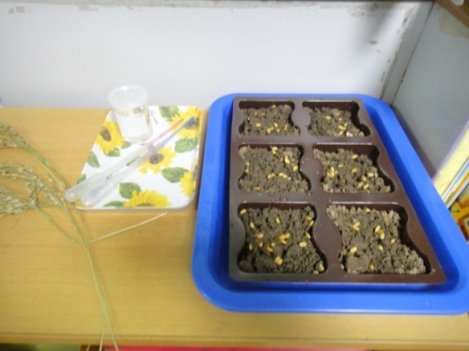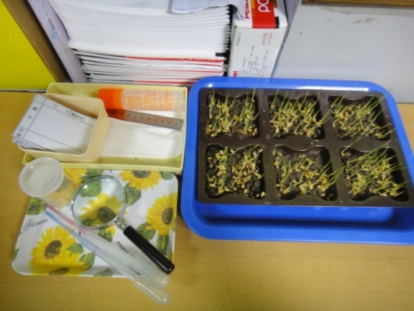
每天都會請班長幫秧苗做紀錄，其餘時間也會有小朋友自行觀察
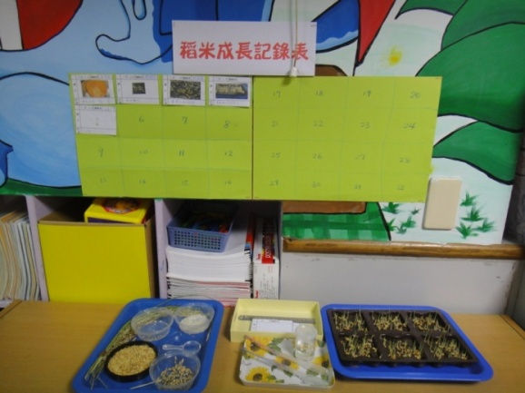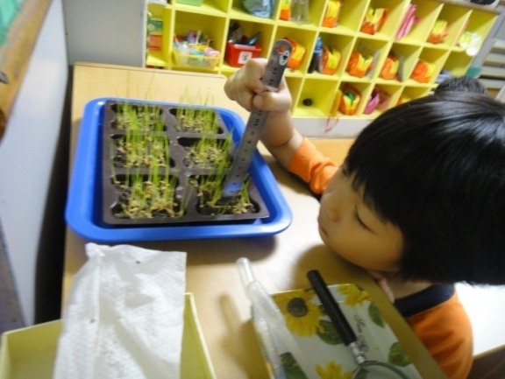
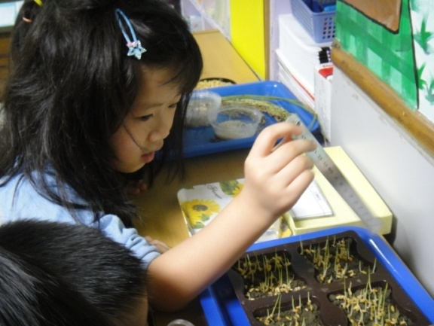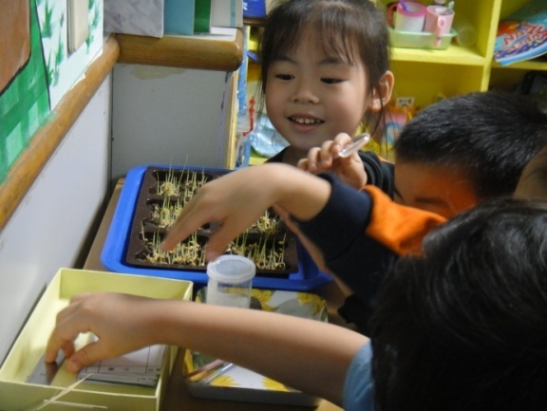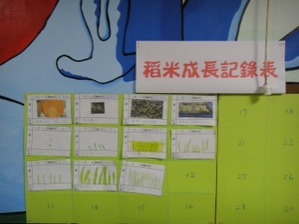
每天都會有小朋友發現秧苗又長高了~葉子也打開了!天天充滿驚奇!

接下來之前討論到要做稻草人來保護秧苗、稻子，我們利用保麗龍球、稻草、竹筷、紙張、色筆、
剪刀、毛線、白膠來進行稻草人的製作。
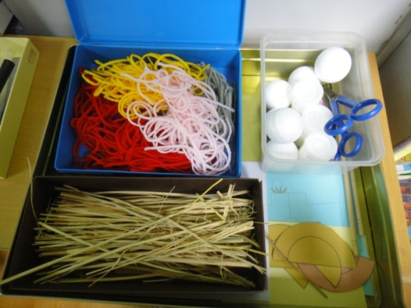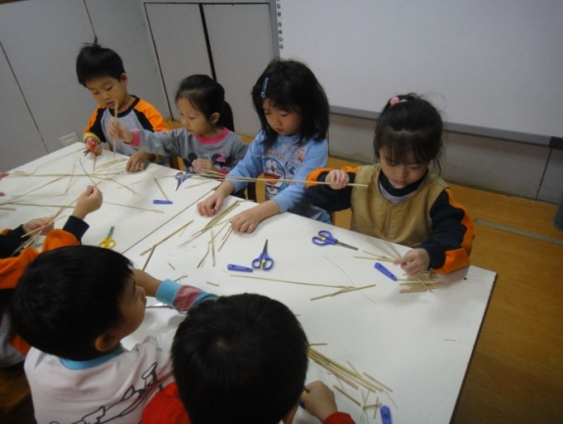
一開始將稻草剪出適當長度，老師幫忙綑在竹筷子上，第二堂課將草帽粘貼完成。保麗球球貼上毛線當頭髮，並畫上五官，孩子依序將草帽、頭、衣服創作完成後老師協助孩子組裝完成。
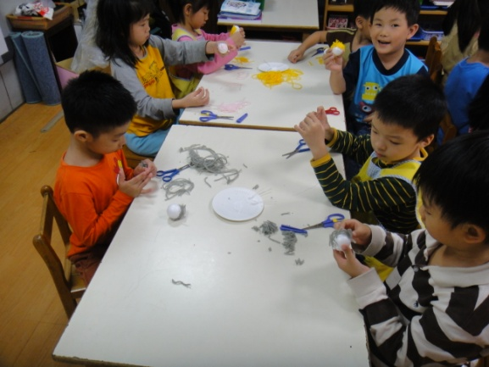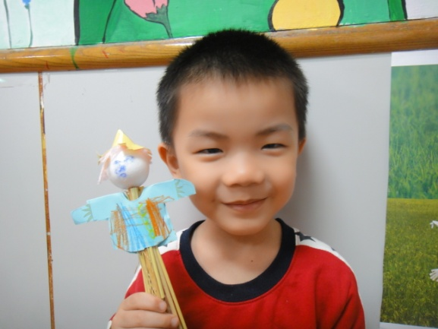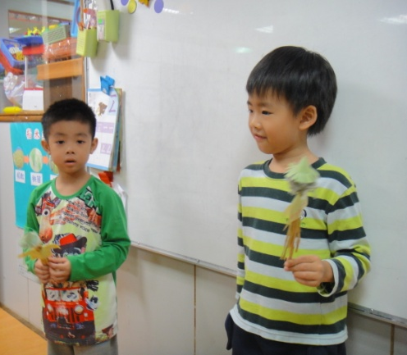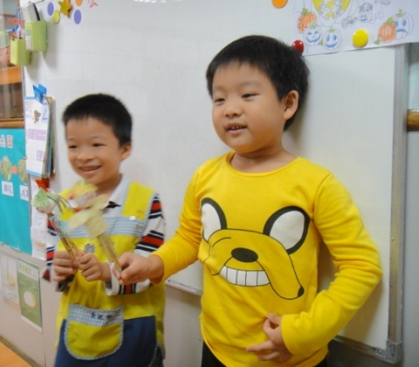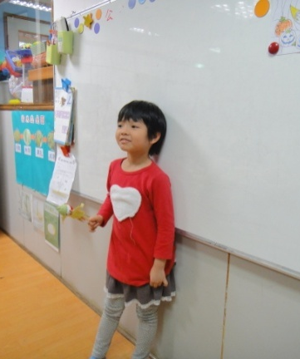

作品完成後請孩子出來前面分享自己做的稻草人給大家看，說明為什麼自己畫的表情是難過的臉或是開心的臉.
有一天和孩子討論稻草人一直躺著該怎麼辨?我們必須做一個地方讓他可以站著，於是大家幫忙將保麗龍做的田埂上色，有的幫忙剪草，完成後將稻草人插在自已做的田埂上!!
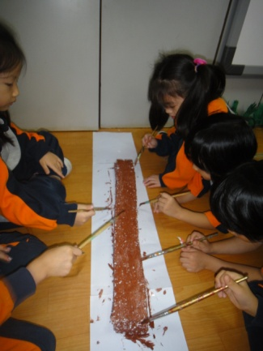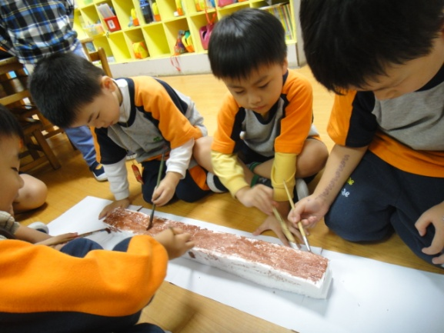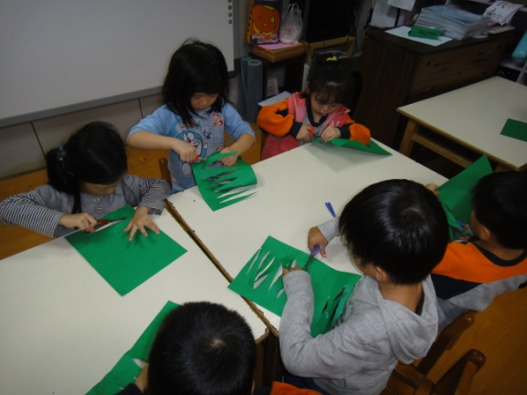
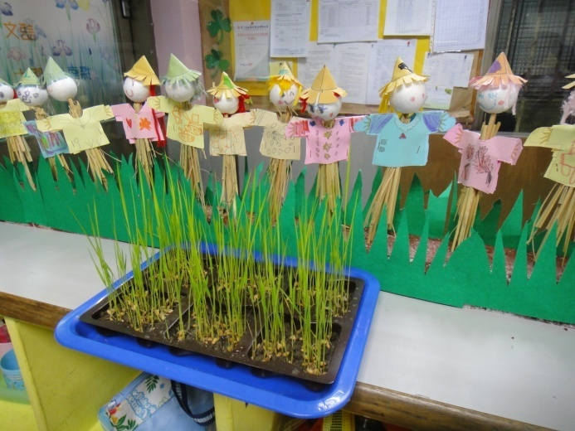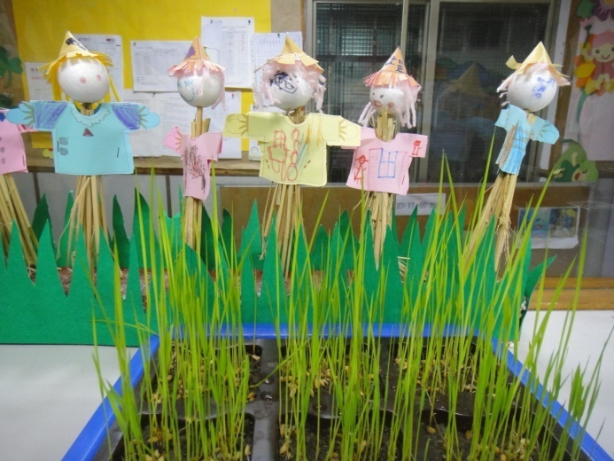
此項作品材料放在美勞區供孩子於開放時間創作

下午利用時間將學校主題牆佈置完成
孩子先前有了稻米生長過程及稻田生態的舊經驗，老師將工作分成剪稻草組(從秧苗到長大)、
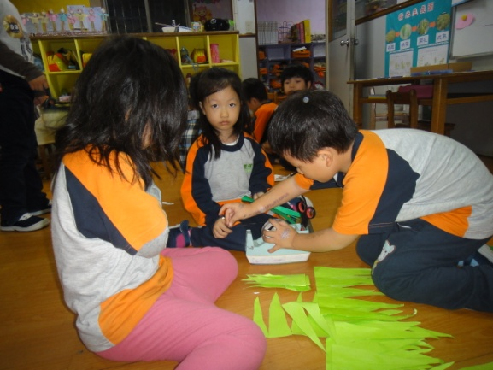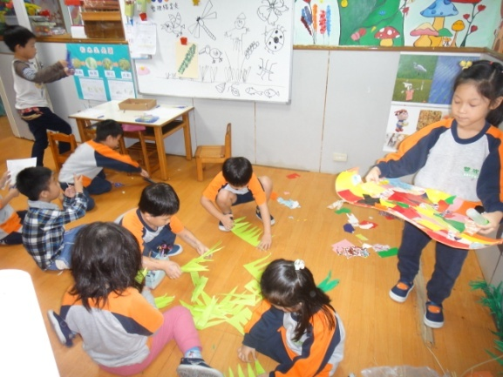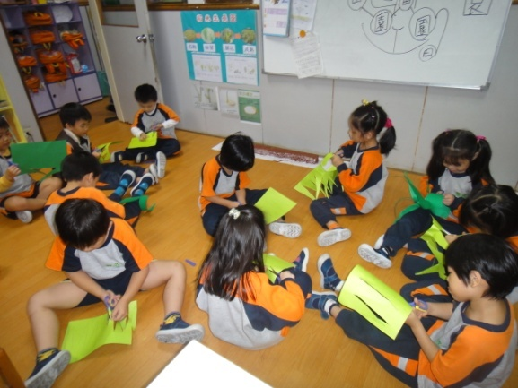
田埂生物組(用畫的呈現:有福壽螺、蝴蝶、蜻蜓、小鴨、小魚、瓢蟲)、
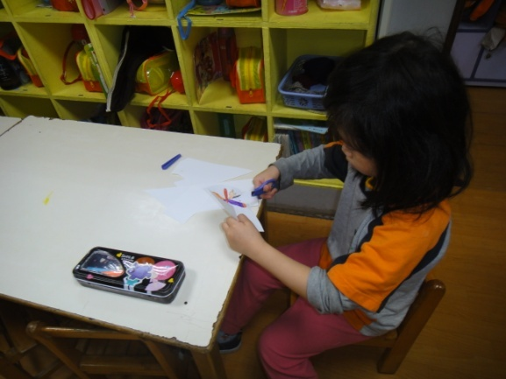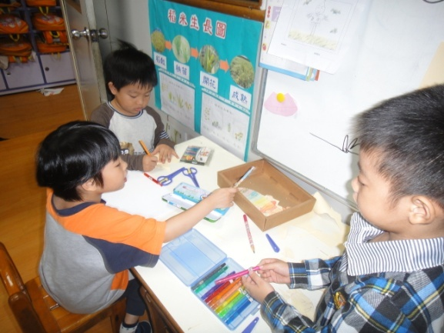
稻草人組(創作衣服及畫出臉部表情)、
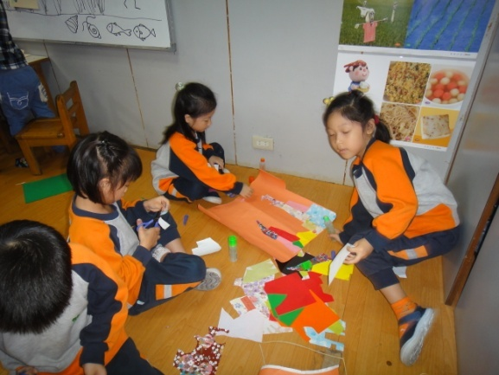

稻穗組(利用蓋印完成稻穀)
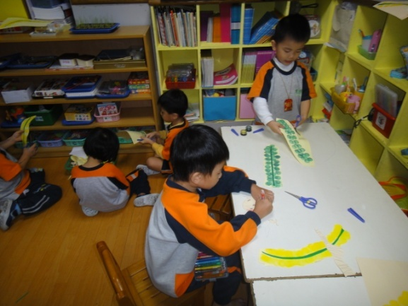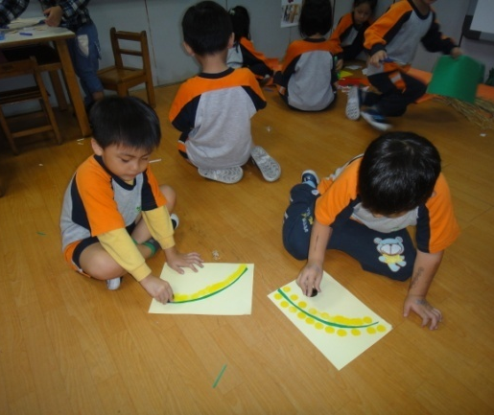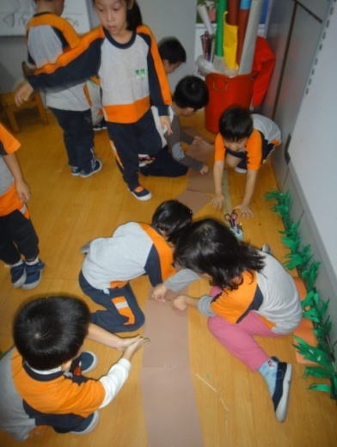 最後將田埂接上，利用1.5小時完成了主題牆
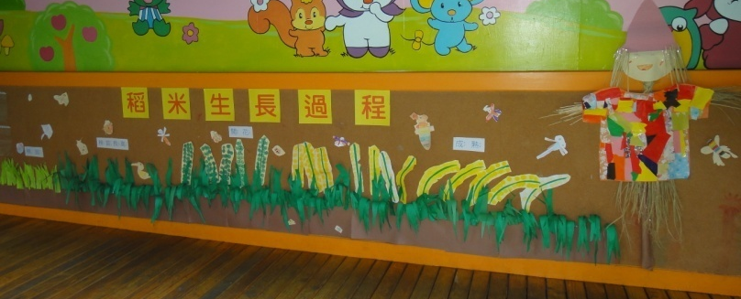

主題相關學習區
